INFORME EVALUATIVO PROYECTO

JUAN SEBASTIAN MENDOZA MONCADA

COMPUTACIÓN GRÁFICA
DIANA MARCELA TOQUICA RODRÍGUEZ

UNIVERSIDAD MANUELA BELTRAN
22/11/2024
Proceso de Desarrollo
- Pensar en la Idea:
Se partió de la base de querer generar un juego sencillo pero entretenido con saltos entre plataformas, que combinará de alguna manera el paso entre un plano o escenario 2D a otro 3D, pensando en esto se definió primero el género acordando un género de Aventura, Suspenso y de Plataformas, además de pensar en las ideas de la simplicidad del juego en sus mecánicas pero su complejidad en las interfaces e interacciones con el usuario
- Llevar a cabo el documento de diseño y las bases del 2D:
Para realizar el juego de buena manera primero se sentaron las bases para poder realizarlo, empezando por el GDD y sus aspectos como explicar la narrativa, historia y demás componentes como música y diseños gráficos, por lo tanto una vez definido el documento se pasó a la realización de las bases del 2D, los diseños.
- Diseños en 2D con Aseprite:
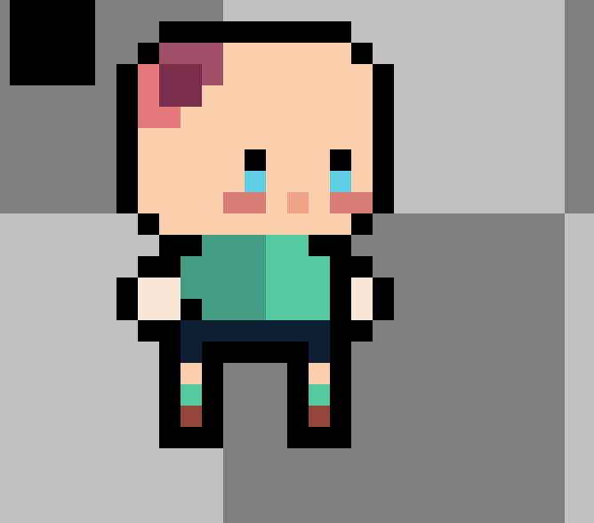
  - Personaje Principal: El personaje principal se decidió tomar de referencia de personajes básicos en parte por términos de Animaciones y trabajos con el mismo.

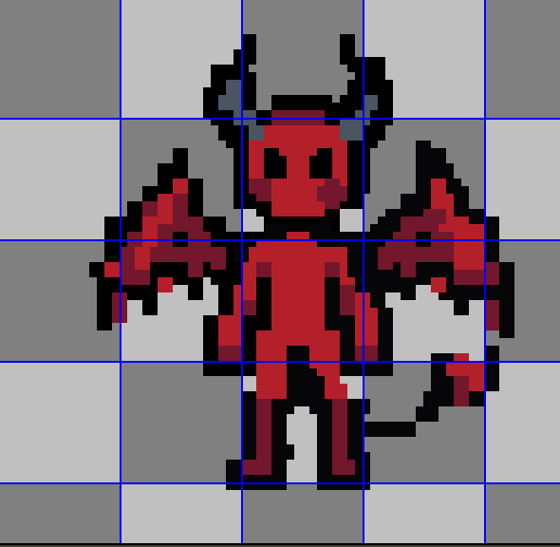
  - Enemigos: Los enemigos se trabajaron de manera que fueran fáciles de animar y dibujar aunque tomaron bastante tiempo.

  - Escenario, Fondo: En este caso se realizó un fondo en completo PixelArt y luego con los tiles de Unity se pudo realizar de la mejor manera posible aunque complicado por temas de tamaños de exportación e importación.
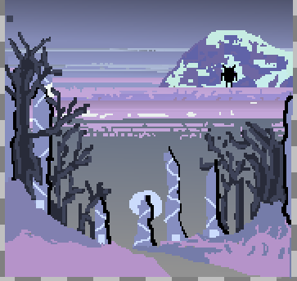

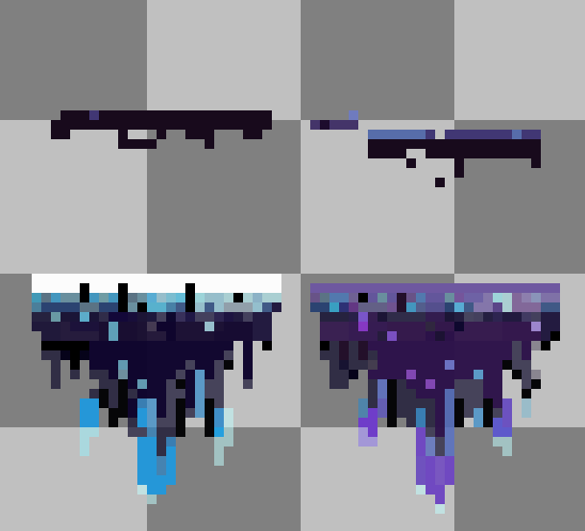
- Plataformas: Las plataformas se trabajaron de manera que fueran lógicas con el juego a realizar, que quedarán bien con la ambientación y den el toque oscuro necesario.

- Realizar el Nivel 2D:
El nivel 2D se desarrollo de manera que fuera un típico salto entre plataformas pero con ciertos enemigos por el camino para que sea un desafío el poder pasar y ganar, además entender que el nivel 2D se pudo realizar de una manera extensa y generar interacciones entre el personaje con los enemigos como que el personaje sea empujado por los enemigos y así mismo los enemigos sean derrotados al momento de que el personaje salte encima de ellos, generando efecto rebote y poder interactuar con ellos.
- Realizar el Diseño en Blender en 3D:
Una vez finalizada la parte de 2D y haber recibido los cambios por hacer se pasa a realizar los diseños necesarios en 3D, los diseños son generados por medio de Low Polly donde se busca reducir la cantidad de polígonos para futuras adaptaciones y optimizaciones dentro de los videojuegos, se le creo el esqueleto para que sea movible y animable además de contar con que el personaje es simple pero bien trabajado en temas de optimización y renderización.
- Realización del Escenario en 3D:
En la parte del escenario 3D se pudieron desarrollar ideas básicas como un simple salto entre plataformas pero con las suficientes interacciones entre el juego y el jugador como mover la cámara con el ratón, tener que rotar en el propio eje para poder dirigirse a algún lugar entre otros.
- Empalme entre el Escenario 2D y 3D:
En este paso si tuve bastantes problemas a la hora de realizar el proyecto puesto que tanto el escenario 2D como 3D se realizaron en diferentes carpetas de proyectos, para poder sortear este problema se tuvo que revisar en diferentes vídeos y documentación llegando a la conclusión de poder realizar un menú interactivo y principal dónde se puede acceder a los dos diferentes escenarios en caso de ser posible.
- Submenús:
En este paso me di cuenta de que era necesario volver al menú principal para poder acceder al siguiente escenario en este caso se realizaron diferentes pruebas en los escenarios creando con la herramienta canvas una solución como lo son los submenús, por lo tanto se insertó te la assets Store un paquete y con este trabajo un submenú con el cual se puede interactuar y regresar al menú principal, esto desde el escenario 2D, desde el escenario 3D se tuvo que implementar otra función para poder volver al menú principal, en ese caso, se tuvo que simplemente crear la interacción con una tecla para poder regresar, puesto que, la configuración de la Cámara en el escenario 3D es un poco compleja de modificar.

Problemas en el Desarrollo y Soluciones
Errores de Componentes:
En este caso los errores de componentes fueron al momento de ingresar o configurar los diferentes componentes relacionados con las funcionalidades de físicas como lo son el RigidBody o el hola colisionador, estos muchas veces llegaron a generar errores hazme un momento de colisionar con objetos o generar problemas con el script de salto, en este caso se realizó una investigación en la documentación de unity al igual que se revisaron vídeos y en ocasiones se pidieron referencias desde inteligencias artificiales para minimizar la búsqueda.
Errores de Scripts:
Los errores de scripts fueron los más comunes al momento de desarrollar los videojuegos en este caso se pudo encontrar vídeos que ayudaron a la realización de las interacciones entre objetos y las interacciones entre controladores, en un ejemplo claro se tuvo problema con el script de movimiento en el escenario 3D en ese caso no quería funcionar el movimiento del personaje principal, se tuvo que buscar en diferentes vídeos hasta que uno fue el que pudo resolver el problema, también se tuvo problema al momento de ingresar y realizar animaciones al personaje, puesto que no se pudieron solucionar pues el tiempo era muy justo, aunque si se pudo buscar una alternativa para al menos mostrar que tenía alguna animación al personaje ya hecha y lista para utilizar.
Errores de Escenarios:
En los errores de escenarios se tuvo que realizar diferentes pruebas con diferentes paquetes de assets pues algunos no servían al momento o al momento de importarlos sacaban un problemas con los objetos que ya estaban adentro del proyecto, para poder solucionar esto simplemente se revisaron las versiones los shaders y las texturas, pues a veces no se importaban de la mejor manera, concluyendo en que se pudo solucionar el problema controlando las texturas haciendo que se notarán los objetos que se importaron.
Errores de Funcionalidades de Puntos de Control:
Por último se deja constancia de que hubo problemas con las funcionalidades en los puntos de control, pero se pudieron solucionar gracias a diferentes vídeos referenciados en este mismo informe, en dónde se tuvo que buscar durante bastante tiempo para poder encontrar una solución ya que los puntos de control no querían funcionar o borran al personaje al momento de estar en contacto con éstos. Según inteligencias artificiales esto se debía a problemas de exportación de los objetos o posibles problemas en texturas o paquetes, para no tener que cambiar cosas importantes del proyecto y que de pronto se cambiarán ciertas configuraciones importantes, se tomó la decisión de buscar otras alternativas sea mediante código o mediante objetos o ambas para poder solucionar este problema.

Referencias
afa gamedevs. (2017, 4 mayo). unity tutorial 10.0 Win State - Third Person Platformer [Vídeo]. YouTube. https://www.youtube.com/watch?v=abW0dEgdmdE
mak-YT. (2022, 22 agosto). WIN Screen in Unity 2D I Jump And Run Tutorial #6 [Vídeo]. YouTube. https://www.youtube.com/watch?v=PMINhgYQbS4
MoreBBlakeyyy. (2022, 29 agosto). Unity Simple Checkpoint System Tutorial [Vídeo]. YouTube. https://www.youtube.com/watch?v=VtbHjGcsXLE
Multiverso Sensorial. (2023, 12 enero). Checkpoint para tus juegos en unity [Vídeo]. YouTube. https://www.youtube.com/watch?v=hidwvB0FivY
Don Pachi. (2022, 24 noviembre). Unity - Crear menu principal en 10 MINUTOS [Vídeo]. YouTube. https://www.youtube.com/watch?v=2sS5kB9pKrY
Don Pachi. (2022a, octubre 21). Unity - Como CAMBIAR a CUALQUIER escena con un BOTON [Vídeo]. YouTube. https://www.youtube.com/watch?v=gxDV3LUsaFE

